РЕСПУБЛИКА БЕЛАРУСЬ

ПАСПОРТ
воинского захоронения
23
(захоронения жертв войн)
(учетный номер)

1. Место и дата захоронения Брестская область, Пинский район,________
(область, район, город,
Лопатинский сельский совет, аг. Лопатино,__
сельсовет, населенный пункт, число, месяц, год)
________________________________________11 июля 1944 г.___________________________

2. Вид захоронения Братская могила _

3. Охранная зона (границы захоронения)_____Длина – 8 м., ширина – 6 м.________

4. Краткое описание захоронения и его состояние______________________________
В 1967 году на могиле установлен памятник-__
обелиск из железобетона. Длина – 5м., ширина-
3м., высота- 7,5 м.. ______________

5. Количество захороненных:

Всего | В том числе по категориям |  |  |  |  |  |  |  | Из них |  | Приме-  чание
Всего | военнослужащих |  | участников сопротивления |  | военнопленных |  | жертв войн |  |  |  | Приме-  чание
Всего | изве-  стных | неиз-  вест-  ных | изве-  стных | неиз-  вест-  ных | изве-  стных | неиз-  вест-  ных | изве-  стных | неиз-  вест-  ных | изве-  стных | неиз-  вест-  ных | Приме-  чание
32 | 32 | - | - | - | - | - | - | - | 32 | -

6. Персональные сведения о захороненных:

№  п/п | Воинское  звание | Фамилия | Собственное  имя | Отчество  (если таковое  имеется) | Дата  рождения | Дата гибели или смерти | Место первичного  захоронения | Место  службы | Место  рождения  и призыва
1. |  |  |  |  |  | 1944 г. | аг. Лопатино,  в центре

7. Кто осуществляет уход за захоронением____________________________________
Лопатинский сельисполком, ГУО «Лопатинская средняя школа» Пинского района_

8. Фотоснимок захоронения 9. Карта расположения

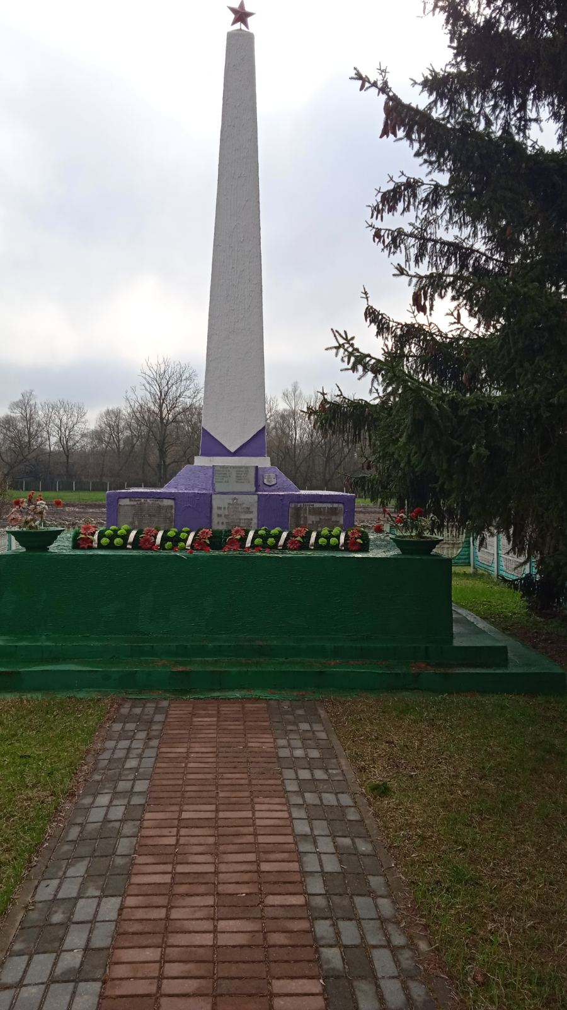
С
Пинск

Плещицы

Морозовичи

Ю Хлябы

Лопатин

10. Дополнительная информация____________________________________________
В братскую могилу а.г. Лопатино перезахоронены останки воинов с_________ д. Морозовичи, д. Лосичи, д. Конюхи _________________________________

11. Подписи уполномоченных представителей:

местного исполнительного Председатель Пинского районного
и распорядительного органа исполнительного комитета
базового территориального уровня В.В. Ребковец
«_____»_______________20____ г.
М.П.

военного комиссариата Военный комиссар г. Пинска
М.П. и Пинского района
полковник
А.Н. Онуфриюк
«_____» ______________20____ г.

Приложение
к паспорту № 23

6. Персональные сведения о захороненных:

№  п/п | Воинское  звание | Фамилия | Собст-венное  имя | Отчество  (если таковое  имеется) | Дата  рож-де-ния | Дата гибели или смерти | Место первичного  захоронения | Мес-то  служ-бы | Мес-то  рож-дения  и при-зыва
1 | Рядовой | Васильев | Василий | Михайлович | 1925 | 10.07.1944 | а.г. Лопатино,  в центре
2 | Ефрейтор | Герасимов | Павел | Степанович | - | 11.07.1944 | а.г. Лопатино,  в центре
3 | Мл. л-нт. | Гилимханов | Абдурах-ман | Галлихано-вич | 1924 | 09.07.1944 | а.г. Лопатино,  в центре
4 | Кр-ец | Джалдабаев | Сакий |  | 1925 | 11.07.1944 | а.г. Лопатино,  в центре
5 | Рядовой | Дроздов | Василий | Григорьевич | - | 21.07.1944 | а.г. Лопатино,  в центре
6 | Лейтенант | Дромашко | Захар | Захарович | 1910 | 12.07.1944 | а.г. Лопатино,  в центре
7 | Рядовой | Жижилев | Федор | Семенович | - | 11.07.1944 | а.г. Лопатино,  в центре
8 | Рядовой | Зуб | Андрей | Иванович | 1911 | 10.07.1944 | а.г. Лопатино,  в центре
9 | Капитан | Ермаков | Петр | Егорович | 1914 | 14.07.1944 | а.г. Лопатино,  в центре
10 | Мл. с-нт. | Киселев | Александр | Андреевич | - | 13.07.1944 | а.г. Лопатино,  в центре
11 | Ефрейтор | Кобасный | Николай | Иванович | - | 13.07.1944 | а.г. Лопатино,  в центре
12 | Мл. с-нт. | Комолов | Иван | Петрович | - | 13.07.1944 | а.г. Лопатино,  в центре
13 | Сержант | Кравцов | Михаил | Иванович | 1925 | 11.07.1944 | а.г. Лопатино,  в центре
14 | Рядовой | Крылов | Николай | Васильевич | - | 13.07.1944 | а.г. Лопатино,  в центре
15 | Рядовой | Куронда | Лаврентий | Петрович | 1904 | 11.07.1944 | а.г. Лопатино,  в центре
16 | Рядовой | Леонов | Юрий | Николаевич | 1925 | 13.07.1944 | а.г. Лопатино,  в центре
17 | Сержант | Лукичев | Василий | Иванович | 1916 | 10.07.1944 | а.г. Лопатино,  в центре
18 | Ефрейтор | Луньков | Борис | Александро-вич | - | 13.07.1944 | а.г. Лопатино,  в центре
19 | Ефрейтор | Луньяк | Николай | Петрович | 1924 | 11.07.1944 | а.г. Лопатино,  в центре
20 | Рядовой | Несен | Иван | Дмитриевич | 1902 | 10.07.1944 | а.г. Лопатино,  в центре
21 | Рядовой | Перепели-цын | Михаил | Андреевич | - | 12.07.1944 | а.г. Лопатино,  в центре
22 | Рядовой | Попов | Иван | Петрович | 1925 | 15.07.1944 | а.г. Лопатино,  в центре
23 | Сержант | Потраманс-кий | Федор | Федорович | - | 10.07.1944 | а.г. Лопатино,  в центре
24 | Рядовой | Самоделов | Николай | Павлович | - | 12.07.1944 | а.г. Лопатино,  в центре
25 | - | Самойлюк | Николай | Павлович | 1907 | 11.11.1945 | а.г. Лопатино,  в центре
26 | Рядовой | Талызин | Михаил | Игнатьевич | 1922 | 12.07.1944 | а.г. Лопатино,  в центре
27 | Рядовой | Тарасенко | Роман | Емельянович | - | 13.07.1944 | а.г. Лопатино,  в центре
28 | Лейтенант | Топчий | Яков | Иванович | 1924 | 09.07.1944 | а.г. Лопатино,  в центре
29 | Рядовой | Федоточкин | Петр | Федорович | - | 11.07.1944 | а.г. Лопатино,  в центре
30 | Мл. с-нт. | Худояров | Иван | Дмитриевич | - | 12.07.1944 | а.г. Лопатино,  в центре
31 | Рядовой | Шемаков | Григорий | Никитич | 1903 | 12.07.1944 | а.г. Лопатино,  в центре
32 | Рядовой | Щарин | Иван | Иванович | - | 14.07.1944 | а.г. Лопатино,  в центре

Председатель Пинского районного
исполнительного комитета В.В. Ребковец

Военный комиссар г. Пинска
и Пинского района
полковник А.Н. Онуфриюк

